新教材《完全解读》九年级物理教学详案：14.2热机的效率(人教版,word版,附检测反馈、课后习题、教学反思)
第2节 热机的效率



1.知道什么是燃料的热值及其单位的意义,会查燃料热值表.
2.会计算某种燃料完全燃烧放出的热量.
3.知道热机的效率.
4.了解提高效率的途径.

1.通过能流图分析燃料燃烧时能量的主要流向.
2.通过查找资料,了解从火车到火箭的发展历程.

1.了解热机的使用对社会带来贡献的同时也带来环境污染,增强环保意识.
2.鼓励学生自己查阅资料,培养学生自学能力.

【重点】 掌握热值的概念和单位、根据热值的定义计算燃料燃烧时放出的热量.
【难点】 热机的效率及影响热机效率大小的主要因素,提高热机效率的方法和意义.

【教师准备】 量筒、注射器、多媒体课件等.
【学生准备】 玻璃瓶或塑料饮料瓶、水等.


导入一:问题导入
师:一辆汽车从身旁驶过,有时根据人的嗅觉就能知道它的发动机是汽油机还是柴油机.这是为什么?
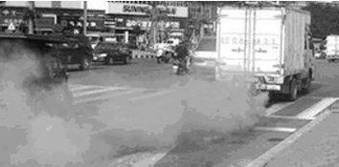
生:因为它们排出气体的味道不同.
师:说得很对.但是你们想过没有,排出的气体中仍有汽油味或柴油味,这种现象说明了什么?
生:说明汽油或柴油并没有完全燃烧.
[过渡语] 既然燃料并没有完全燃烧,说明有一部分能量被白白地浪费掉了.那么如何更加有效地利用能源呢?学完本节,你应该能找到问题的答案.
导入二:情境导入
多媒体播放视频:神舟系列火箭发射.
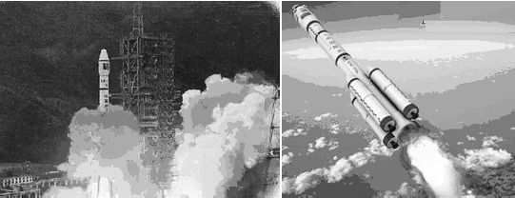
问题:为什么发射火箭上天要用氢做燃料?用汽油、柴油做火箭燃料可以吗?这节课我们就来研究这个问题.

一、燃料的热值
一、燃料的热值
1.概念:某种燃料完全燃烧放出的热量与其质量之比,叫做这种燃料的热值.用q表示.
2.单位:
(1)固体、液体燃料热值的单位:J/kg;
(2)气体燃料热值的单位:J/m³.
3.计算公式:
(1)固体、液体燃料的燃烧放热公式:Q=mq;
(2)气体燃料的燃烧放热公式:Q=Vq.
【拓展延伸】 固体燃料完全燃烧释放的热量为Q、燃料的质量为m、燃料的热值为q.那么对于气体燃料来说,V是燃料的体积,此时燃料的热值仍是q,因为此时体积单位为m³,所以气体燃料热值的单位为:J/m³.
二、查燃料热值表
请同学们阅读教材23页的小资料,了解一些燃料的热值,并回答下列问题:
几种燃料的热值/(J·kg⁻¹)
干木柴 | (约)1.2×10⁷ | 柴油 | 4.3×10⁷
烟煤 | (约)2.9×10⁷ | 煤油 | 4.6×10⁷
无烟煤 | (约)3.4×10⁷ | 汽油 | 4.6×10⁷
焦炭 | 3.0×10⁷ | 氢 | 1.4×10⁸
木炭 | 3.4×10⁷ | 煤气/(J·m⁻³) | 约3.9×10⁷
酒精 | 3.0×10⁷ | 沼气/(J·m⁻³) | 约1.9×10⁷
问题1:氢的热值是多少?其物理意义是什么?
回答1:氢的热值是1.4×10⁸ J/kg;其物理意义是:1 kg的氢完全燃烧放出的热量是1.4×10⁸ J.
问题2:汽油的热值是多少?其物理意义是什么?
回答2:汽油的热值是4.6×10⁷ J/kg;其物理意义是:1 kg的汽油完全燃烧放出的热量是4.6×10⁷ J.
【拓展延伸】 热值是物质本身的一种性质,它与物体的质量、形状、体积、位置、温度、吸收或放出热量的多少等因素都无关,是反映燃料优劣的重要指标.
[过渡语] 热值表中哪种燃料的热值最高?哪种燃料的热值最低?在实际生活中燃烧这些燃料是否能全部利用而没有浪费?为此下面我们来学习热机的效率.
二、热机的效率
思路一
一.热机里的能量转化
1.分析教材24页“想想议议”中的图14.2-2:
小组讨论:在内燃机中燃料燃烧释放的能量都到哪里去了?
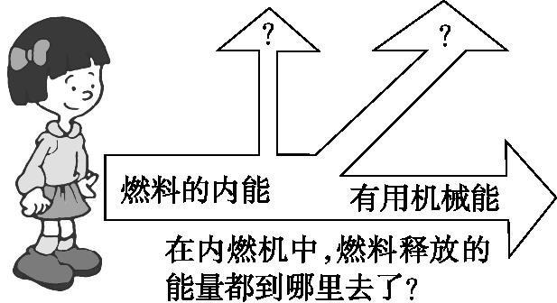
结论:热机工作时,并不能将燃料燃烧释放的内能全部用来对外做有用功,有很大一部分能量在工作过程中损耗掉了.
2.分析能流图:
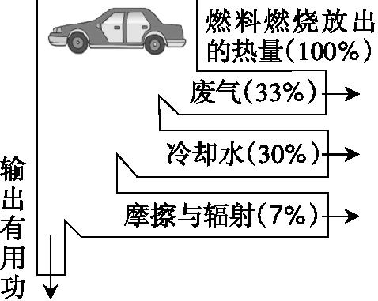
总结:由图可知,真正能转变为对外做有用功的能量只是燃料燃烧时所释放能量的一部分.热机工作时能量的损失由以下几部分构成:
(1)燃料没有完全燃烧;
(2)排出废气带走部分能量;
(3)克服摩擦,消耗能量(由于机械传动等要克服摩擦消耗能量);
(4)热机本身发热带走一部分能量.
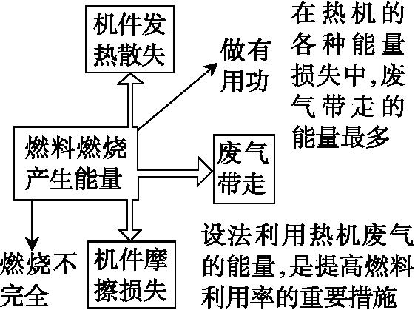
二、热机的效率
1.定义:用来做有用功的那部分能量与燃料完全燃烧所释放的能量之比称为热机的效率.
2.计算公式:热机的效率:η=×100%;其中W_{有用}指用来做有用功的能量,Q_{总}指燃料完全燃烧释放的能量.
3.提高热机效率的主要途径:
(1)燃料尽可能充分燃烧.比如内燃机要掌握好火花塞点火或喷油嘴喷油的最佳时间;蒸汽类热机,常将煤研磨成粉状,用风吹入锅炉内燃烧.这些措施都可以使燃料燃烧得更充分一些.
(2)尽量减少各类热量的损失.首先要减少燃烧过程中的热量损失;其次是要尽量简化机械传动部分,减少热机工作中的各种能量损失.
(3)在热机的设计和制造上,采取先进技术.比如先进的冷成形与连接技术,纳米技术等.
(4)使用时注意保养,保证良好的润滑.选用优良的润滑材料减小机器零部件之间的摩擦,减少因克服摩擦阻力而额外消耗的功,以减少机械能损失.
思路二
一、热机的能量损失
板书:热机的能量损失.
师:汽车排气筒有时冒出大量黑烟,说明什么?
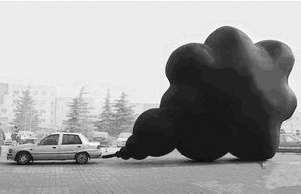
生:说明燃料没有完全燃烧,有一部分能量被白白地损失掉了.
板书:1.燃料未能完全燃烧.
师:再想想,除此之外能量还会有些什么损失?
生:排出的气体中还具有内能.
师:对.有人曾用汽车的尾气加热汉堡就说明了这一点.除此之外,汽缸壁等也会传走一部分内能.
板书:2.废气和散热带走一部分内能.
师:以上这些都是没有转化成机械能的内能.那么曲轴获得的机械能是不是全部做了有用功呢?
生:不是,有一部分要传给飞轮以维持其继续转动.
师:除此之外,由于各零部件之间有摩擦,曲轴还需要克服摩擦做功.
板书:3.克服摩擦做功.
[过渡语] 由于以上原因,真正用来做有用功的能量只占燃料燃烧所能提供能量的一部分.所占比例的大小,也就成了热机性能的标志.为此我们来学习一个新的概念:热机的效率.
二、热机的效率
板书:二.热机的效率.
1.概念:用来做有用功的那部分能量与燃料完全燃烧放出的能量之比,叫做热机的效率.
由于能量损失的原因比较多,所以热机的效率一般都较低.
师:热机的使用非常广泛,尽管它的效率还不高,我们还是离不开它.问题的关键是如何改进和提高它的性能.经过上面的分析,谁能归纳一下改进热机的总体设想?
板书:如何提高热机的效率.
生1:让燃料尽可能充分燃烧.
生2:减小各部分之间的摩擦.
师:让其尽可能的完全燃烧,可通过改善燃烧环境,调节油、气比例等方式来实现.为了减小摩擦需要经常保养机器,适当调节各零部件间空隙,并注意保持润滑等.另外还应关停一些污染重、耗能大的热机,以提高热机的整体效率水平.
总结:提高热机的效率,并非易事,需要解决的问题还很多,甚至每前进一步都要付出艰苦的努力.不过我们相信,随着科学技术的飞速发展,以及新能源的不断开发,热机的性能一定会得到较大提高.我们也期待现在的青年中能涌现出更多瓦特式的人才,为人类研制出更新更好的热机.
【拓展延伸】 阅读一些热机的热机效率表,讨论这些热机中的能量转化效率情况.
一些热机的效率
蒸汽机 | 4%~8%
蒸汽轮机 | 25%~30%
汽油机 | 20%~30%
柴油机 | 30%~45%
喷气式发动机 | 50%~60%
小组讨论:热机的效率能达到100%吗?为什么?
结论:不能.因为热机在工作过程中一定有能量损失.
三、改变世界的热机
阅读教材P25“从火车到火箭”,尝试说一说热机的发展过程.
【拓展延伸】 “功率”和“效率”是两个意义不同的概念,功率是表示物体做功快慢的物理量,而热机效率是表示热机性能好坏的,是指用来做有用功的那部分能量跟燃料完全燃烧放出的能量之比,反映的是能量利用率的问题.

1.热值:
概念:燃烧相同质量的不同燃料,放出的热量是不同的.我们把某种燃料完全燃烧放出的热量与其质量之比,叫做这种燃料的热值.
单位:固体、液体是J/kg;气体是J/m³.
2.热机的效率:
概念:用来做有用功的那部分能量和燃料完全燃烧放出的能量之比.
提高热机效率的方法:让燃料尽可能充分燃烧;尽量减少或利用各种热损失等.

1.关于热机效率,下列说法中正确的是 ( )
A.热机做的有用功多,效率一定高
B.热机的功率大,效率一定高
C.热机单位时间内耗费的燃料少,效率一定高
D.以上说法都不对
解析:热机的效率是指用来做有用功的能量与燃料完全燃烧产生的能量之比;当热机做一定的有用功,消耗的燃料越少,效率越高,A错误;热机做功越快,表示热机的功率越大,与效率无关,B错误;做的有用功相同,单位时间内耗费的燃料越少,效率就越高,C错误.故选D.
2.两台汽油机,若甲汽油机的效率高于乙汽油机的效率,则 ( )
A.甲汽油机消耗的汽油少于乙汽油机消耗的汽油
B.甲汽油机的功率大于乙汽油机的功率
C.在功率相同的情况下,甲汽油机消耗的汽油少于乙汽油机消耗的汽油
D.在输出功相同的情况下,甲汽油机消耗的汽油少于乙汽油机消耗的汽油
解析:甲汽油机的效率高于乙汽油机的效率,说明消耗相同的汽油,甲汽油机做的有用功多;或者做相同的有用功,甲消耗的汽油少.A中缺少有用功这个条件,A错误;功率大只能说明做功快,与效率没有关系,所以B,C错误.故选D.
3.建筑工地上有一台大型汽车吊机,把100 t建筑材料从地面吊到15 m高处,汽车吊机做的有用功为 J,在这个过程中,汽车吊机消耗柴油的质量为2.0 kg,则完全燃烧2.0 kg柴油释放的热量为 J,该过程中汽车吊机的效率为 %.(柴油的热值为q=4.3×10⁷ J/kg,取g=10 N/kg)
解析:建筑材料的重力:G=mg=1×10⁵ kg×10 N/kg=1×10⁶ N,汽车吊机做的有用功:W_{有用}=Gh=1×10⁶ N×15 m=1.5×10⁷ J.柴油完全燃烧放出的热量:Q_{放}=mq=2.0 kg×4.3×10⁷ J/kg=8.6×10⁷ J.汽车吊机的效率:η=×100%=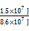×100%≈17.4%.
【答案】 1.5×10⁷ 8.6×10⁷ 17.4
4.“五一”假期,小明一家自驾车外出旅游.当汽车以108 km/h的速度在高速公路上匀速直线行驶时,汽车受到的阻力是整车重的0.08倍,效率为40%.已知汽车整车质量为1375 kg,油箱容积为50 L.(汽油热值q=3.3×10⁷ J/L,g=10 N/kg)
(1)这时汽车牵引力做功的功率是多少?
(2)该车加满一箱汽油,按照以上速度最多可以匀速直线行驶多远的路程?
解:(1)整车重:G=mg=1375 kg×10 N/kg=13750 N,汽车受到的阻力是整车重的0.08倍,即f=0.08G=0.08×13750 N=1100 N.汽车做匀速运动,则F=f=1100 N,汽车牵引力做功的功率为:P=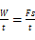=Fv=1100 N×30 m/s=33000 W. (2)汽油完全燃烧放出的热量:Q_{放}=qV=3.3×10⁷ J/L×50 L=1.65×10⁹ J,汽车的效率为40%,而W_{总}=Q_{放}=1.65×10⁹ J,则牵引力做的有用功为:W_{有用}=ηW_{总}=40%×1.65×10⁹ J=6.6×10⁸ J,汽车行驶的路程为:s=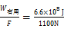=6×10⁵ m.

一、燃料的热值
1.定义.
2.公式.
3.物理意义.
二、热机的效率
1.定义.
2.效率低的原因.
3.如何提高效率.

一、教材作业
【必做题】
教材第26页动手动脑学物理的1,2,3题
【选做题】
教材第26页动手动脑学物理的4题
二、课后作业
【基础巩固】
1.甲柴油机的效率比乙柴油机的效率低,这表明 ( )
A.甲的功率比乙小
B.甲做的功比乙少
C.甲消耗的柴油多
D.甲柴油机内能转化成机械能的百分比小
2.关于热机的效率,下列说法中正确的是 ( )
A.已经有热机的效率达到100%
B.热机的效率在不久的将来就会达到100%
C.热机的效率都在8%~45%之间
D.随着技术的进步,热机的效率还会进一步提高
3.为了提高热机效率,可采取的措施是 ( )
A.采用热值高的燃料
B.降低热机功率
C.保证良好的润滑减少摩擦
D.以上措施都可以
4.在挑选汽车时,发动机效率的高低是区分汽车优劣的重要指标之一.有经验的司机可以通过闻尾气的气味做出初步的判断.输出功率相同时,汽油味越淡,汽车发动机效率越 ,原因是 .
【能力提升】
5.如图所示表示汽油机的能量流向,对照此图,下列说法不正确的是 ( )
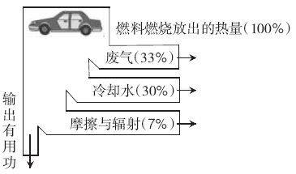
A.废气的排放所占比例最大,减少该部分能量损失是提高热机效率的有效手段
B.冷却水能量的二次利用可以提高能量利用率
C.该汽油机的热机效率为76%
D.该汽油机的能量利用率为30%
6.一台汽油机的热机效率为25%,表示的意思是 的那部分能量在 能量中占 .用这台汽油机工作时,完全燃烧2 kg的汽油可做有用功 J.(汽油的热值为4.6 ×10⁷ J/kg)
7.用煤气灶把1 kg、初温为20 ℃的水烧到70 ℃,消耗了10 g煤气.已知水的比热容是4.2×10³ J/(kg·℃),煤气的热值为4.2×10⁷ J/kg,则吸收的热量为 J,煤气完全燃烧放出的热量为 J,煤气灶烧水的效率为 %.
【拓展探究】
8.某汽车公司组织了一次新车型节油大赛,比赛分两组:第一组使用A型车(排量1.2升),第二组使用B型车(排量2.0升),A,B型车外观和体积相同,属于同一产品系列.
(1)你认为下列评价方式中不能作为比赛评价标准的是 .
A.消耗相同体积的汽油,比谁行驶的路程长
B.行驶相同的路程,比谁消耗的汽油体积少
C.行驶相同的路程,比谁用的时间短
D.用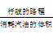的比值大小作比较
(2)下表是三位车手的比赛成绩,第一组比赛中最节油的选手是 .
组别 | 选手 | 驾驶  车型 | 消耗  汽油(升) | 行驶时  间(分钟) | 行驶路  程(千米)
第  一  组 | 马健 | A型 | 1 | 23.2 | 20.23
第  一  组 | 董杰 | A型 | 1 | 28.6 | 22.59
第  一  组 | 陈超 | A型 | 1 | 27.5 | 22.80
第  二  组 | 马健 | B型 | 1 | 15.3 | 17.68
第  二  组 | 董杰 | B型 | 1 | 18.2 | 19.10
第  二  组 | 陈超 | B型 | 1 | 17.3 | 18.25
(3)从本次比赛数据看, 型车比较节油.
【答案与解析】
1.D[解析:将功率与效率混淆,误认为效率低的机械其功率小,A错误;忽略了总功一定的条件,得出甲做的功比乙少,或甲消耗的柴油多的结论,B,C错误;根据热机效率定义可知,甲热机的效率低,说明用来做有用功的那部分能量与燃料完全燃烧所放出的能量的百分比小,D正确.]
2.D[解析:热机在工作时,废气会带走一部分热量、燃料不可能完全燃烧、克服部件之间的摩擦会消耗能量等,所以热机的效率不可能达到100%,A,B错误;不同热机其效率不同,汽油机的效率比柴油机的效率低,并不是所有的热机效率都在8%~45%之间,C错误;随着技术的进步,提高燃料利用率、减少能量损耗,热机的效率还会进一步提高,D正确.]
3.C[解析:采用热值高的燃料,其利用率不一定高,不一定能提高热机的效率,A错误;降低热机的功率,减少热机在单位时间内做的功,其效率不一定提高,B错误;保证良好的润滑,减小摩擦,可以减少因摩擦损失的能量,可以提高热机的效率,C正确.故选C.]
4.高 燃料燃烧充分、效率高[解析:输出功率相同的汽车,燃烧相同的汽油(总能量相同),汽油味越淡,说明燃烧的越充分,燃烧放出的热量越多,转化成的有用功越多,发动机的效率越高.]
5.C[解析:热机的效率是指有效利用的热量与燃料完全燃烧放出的热量之比,要提高其效率,应尽量减少能量损失.由图示可知,废气带走了大部分能量,所以减少该部分的能量损失是提高热机效率的有效手段,A正确;冷却水带走的热量仅次于废气带走的热量,所以冷却水能量的二次利用可以提高能量利用率,B正确;该汽油机的热机效率η=100-33%-30%-7%=30%,C错误,D正确.故选C.]
6.热机用来做有用功 燃料完全燃烧放出的总 25% 2.3×10⁷[解析:一台汽油机的热机效率为25%,表示的意思是热机用来做有用功的那部分能量在燃料完全燃烧时放出的总能量中占25%;完全燃烧2 kg的汽油放出的热量:Q_{放}=mq=2 kg×4.6×10⁷ J/kg=9.2×10⁷ J;由η=×100%得:可做有用功为:W_{有}=ηQ_{放}=25%×9.2×10⁷ J=2.3×10⁷ J.]
7.2.1×10⁵ 4.2×10⁵ 50[解析:水加热升温吸收的热量:Q=cm_{水}Δt=4.2×10³ J/(kg·℃)×1 kg×(70 ℃-20 ℃)=2.1×10⁵ J;煤气完全燃烧放出的热量:Q=m_{煤气}q=0.01 kg×4.2×10⁷ J/kg=4.2×10⁵ J.被水吸收的能量是有用的,所以Q_{有用}=2.1×10⁵ J,Q_{总}=4.2×10⁵ J,因此煤气灶烧水的效率:η=×100%=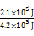×100%=50%.]
8.(1)C (2)陈超 (3)A[解析:(1)行驶路程与时间的比值是速度,不影响油耗高低.(2)第一组三位选手在消耗相同体积汽油的情况下,陈超行驶的路程远,所以第一组比赛中最节油的选手是陈超.(3)A,B两种车型中,消耗相同体积汽油的情况下,A型车行驶的路程远,所以A型车比较节油.]

本节内容要用到利用能流图分析问题,这对于学生来说是首次,教学时可以结合图片解说帮助学生理解,提高学生的观察能力和分析能力.学生观察内燃机能流图,思考哪些是做有用功的能量,哪些是散失的能量,细致的分析问题,有助于学生养成缜密的思维习惯.
教学时注意联系实际,让学生能够利用学到的提高效率的方法应用于实际生活中,解决身边简单的问题.比如让学生个人调查自家使用供热设备及燃料情况,或者调查学校厨房及教室的供热方式等,从而培养学生调查研究、分析问题和解决问题的能力.

动手动脑学物理(教材第26页)
1.他克服重力做的功W=Gh=mgh=60 kg×9.8 N/kg×3×10 m=1.764×10⁴ J;需要汽油的质量m=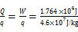≈3.8×10⁻⁴ kg=0.38 g,大约相当于1~2粒药片的质量(一般抗生素一颗药的质量多为0.25 g或0.5 g).
2.解:干木柴的热值约为1.2×10⁷ J/kg,煤油的热值约为4.6×10⁷ J/kg,由Q_{干木柴}=Q_{煤油},即q_{干木柴}m_{干木柴}=q_{煤油}m_{煤油},由此可得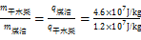≈4(倍).
3.每辆汽车每年做的有用功W=mq×30%,若内燃机效率提高1%,则W=m'q×31%,则mq×30%=m'q×31%,m'=m×=1.8 t×=1.742 t,每辆车每年节约燃油1.8 t-1.742 t=0.058 t,全球每年节约燃油10⁹×0.058 t=5.8×10⁷ t.
4.提示:一方面可以降低油耗,提高经济效益,同时还可以大大地节约能源.

1.热机产生的影响
(1)燃烧煤、石油产生的污染物:氮氧化合物、粉尘、铅、二氧化硫(造成酸雨)等;
(2)汽车内燃机的废气和冷却水带走的热量约占60%,引起了热岛效应;
(3)噪声污染;
(4)废渣、废液的排放造成环境污染.
2.有助于理解热机效率的小实验:
准备十只相同的玻璃瓶或饮料瓶摆成一排,先用注射器和量筒量取100 mL水,注入第一个杯子中,接着依次把水从第一个杯子倒入第二个杯子,再从第二个杯子倒入第三个杯子,直至倒入第十个杯子,每次观察前后两个杯子中水量的变化,最后用量筒量出第十个杯子中水的体积.发现第十个杯子中的水体积明显变少了,这个小实验说明杯子中的水每倒完一次,总会有水残留在杯子内壁上,因此后面一个杯子中的水总是比前一个杯子中的水少.
能量在使用时也要经过多次转化,能量同样也会有损失,转化后的能量总是小于转化前的能量,这就涉及了所谓的“效率”问题.热机在将内能转化为机械能的时候,也存在“热机的效率”问题.

